مقدمة المحاضرة الثالثة
مبادئ المحاسبة 2 : اسمها محاسبة التسويات , محاسبة الجرد , محاسبة الوصول إلى صافي الربح الحقيقي وقائمة المركز المالي الحقيقية .
وبهذا لا يتم إلا بإعداد التسويات الجردية والتسويات المحاسبية , إذاً جميع مقرر المحاسبة 2 هدفها تساعد المحاسب على حساب صافي الربح الحقيقي وإعداد قائمة مركز مالي تعبر عن الواقع وعن الحقيقة .
وهذا لا يتم إلا بعد إعداد إجراء التسويات الحقيقية أو التسويات الجردية للبنود التي يجب أن توضع في قائمة الدخل للوصول إلى صافي الربح أو الخسارة اللي هي المصروفات والإيرادات وكذلك إجراء التسويات اللازمة للبنود التي توضع في قائمة المركز المالي اللي هي في الجانب الأيمن تمثل الأصول بنوعيها الثابتة والمتداولة , وجانب الخصوم اللي هي خصوم قصيرة الأجل وخصوم طويلة الأجل ومعهم حقوق الملكية .
فإذاً عند إجراء التسويات اللازمة للبنود التي توضع في قائمة الدخل والبنود التي توضع في قائمة المركز المالي هذا يمكّن المحاسب من الوصول إلى صافي الربح الحقيقي وقائمة المركز المالي الحقيقية .
توجيهات مهمة من الدكتور :
المحاضرة (الثالثة والرابعة والخامسة) مرتبطين مع بعض , فيجب من الطالب أن يذاكر المحاضرات الثلاث مع بعض .
فالكلام اللي راح يذكره في المحاضرة الثالثة يحاول يعطي أمثله عليه ويشرح بشكل نظري ويعطي حالة عملية شاملة عليه بالمحاضرة الرابعة ويعطي مجموعة من الأمثلة على شكل الأسئلة التي ممكن أن تأتي في الاختبار النهائي .
ثم ننتقل بعد ذلك في المحاضرة الخامسة إلى قائمة التسويات أو ورقة العمل وأيضاً من خلال ورقة العمل سوف يعيد ما ذكره في المحاضرة الثالثة والمحاضرة الرابعة .
فإذا وجد شي لم يتضح في المحاضرة الثالثة راح يتضح في المحاضرة الرابعة ويتضح بشكل أكبر في المحاضرة الخامسة .

( 1 ) تسوية المصروفات المقدمة
المصروف المقدم : مصروف دفعناه هذه السنة ونستفيد منه السنة القادمة , وهو مصروف يخص الفترات القادمة لذلك يظهر مع الأصول المتداولة في قائمة المركز المالي .
- المحاسب لديه طريقتين يمكن إتباعهم في إجراء التسوية الخاصة بالمصروفات المقدمة .
1- إما أن يثبت المصروف كأصل من البداية
2- أو يثبت المصروف كمصروف من البداية
( شرح الدكتور في المحاضرة وإعطاء مثال )
مثال : تم دفع إيجار بمبلغ 36000 ريال وهذا المبلغ يخص عام ونص , وتم دفع الإيجار نقداً .
- لدى المحاسب طريقتين في إجراء التسوية
الطريقة الأولى :
- إثبات المصروف كأصل من البداية :
نحول المصروف إلى أصل بإضافة كلمة ( مقدم ) إلى كلمة مصروف
1 / يكون ( قيد الإثبات )كالتالي :
36000 من حـ / مصروف الإيجار المقدم >>> مدين
36000 إلى حـ / الصندوق
(في محاسبة 2 وجدنا أن الإيجار يخص عام ونص )
- فهل من المنطق أننا نحمل هذه السنة بإيجار يخص عام ونص ؟
فلا بد من أننا نفصّل هذا المبلغ أو من هذا المبلغ نقدر نحدد الذي يخص هذه السنة والمبلغ الذي يخص السنة القادمة .
راح نلاقي أن الإيجار المدفوع 36000 ريال لو قسمناها على 18 شهر عام ونص مصروف الإيجار الشهري36000 ÷ 18= 2000 ريال بيكون الإيجار في هذه السنة 2000 × 12 = 24000 ريال
والسنة القادمة بيكون 2000 × 6 = 12000 ريال
إذا 24000 ريال تخص هذه السنة
و12000 ريال تخص السنة القادمة

- كيف نعمل التسوية التي تحقق النتيجة التي في الآخر تنتج بأن السنة هذه بـ 24000 ريال وفي نفس الوقت 12000 ريال تظهر في الأصول المتداولة في قائمة المركز المالي باعتبارها أصل يستفاد منه السنة القادمة . محاسبة 2 تتم في 30/12
فلو تتبعنا الطريقة الأولى راح نلاقي قيد التسوية عبارة عن السنة هذه استفادت 24000 ريال وبيكون مصروف هذه السنة 24000ريال .
ملاحظة : تم إثبات الأصل سابقا كأصل متداول عند إثباته وكان مدين بـ 36000ريال فنخفضه بالمبلغ الذي يخص السنة اللي هو 24000 يعني نحوله من طرف مدين إلى طرف دائن بالمبلغ الذي يخص الفترة يعني راح يكون إلى حـ / مصروف الإيجار المقدم
2 / إذا ( قيد التسوية ) عبارة عن :
24000 من حـ / مصروف الإيجار 30/12/1428 (ملاحظه في الملخص خطأ كاتب1/1/1428)
24000 إلى حـ / مصروف الإيجار المقدم >>> دائن
3 / و يكون ( قيد الإقفال ) مصروف الإيجار بقيمة ما يخص الفترة في الحسابات الختامية:
24000 من حـ / ملخص الدخل 30/12/1428 (ملاحظه في الملخص خطأ كاتب1/1/1428)
24000 إلى حـ / مصروف الإيجار
------------------------------------------------------------
الطريقة الثانية :
- إثبات المصروف كمصروف من البداية :
1 / فيكون ( قيد الإثبات ) :
36000 من حـ / مصروف الإيجار >>> مدين
36000 إلى حـ / الصندوق
أثبتنا انه تم دفع مصروف 36000 ريال معنى ذلك لو أتى في ميزان المراجعة راح نلاقي حساب مصروف الإيجار بـ 36000 ريال ولو وضعناه إلى حساب ملخص الدخل راح نكون مخطئين , لذلك نقول أن لدينا جزء مقدم ضمن هذا المصروف بـ 12000 ريال راح يتم تحويله من مصروف إلى أصل ( والأصل دائماً يكون مدين )
تخفيض قيمة الإيجار بقيمة الجزء المدفوع مقدما :
2 / إذا ( قيد التسوية ) يكون :
12000 من حـ / مصروف الإيجار المقدم 30/12/1428
12000 إلى حـ / مصروف الإيجار >>> دائن
3 / ويكون ( قيد الإقفال ) مصروف الإيجار بقيمة ما يخص الفترة في الحسابات الختامية :
24000 من حـ / ملخص الدخل 30/12/1428
24000 إلى ح / مصروف الإيجار
ملاحظه : قيد الإقفال في كلا الطريقتين لا يتغير فيه شيء بمعنى نفس القيد ونفس الطريقة .
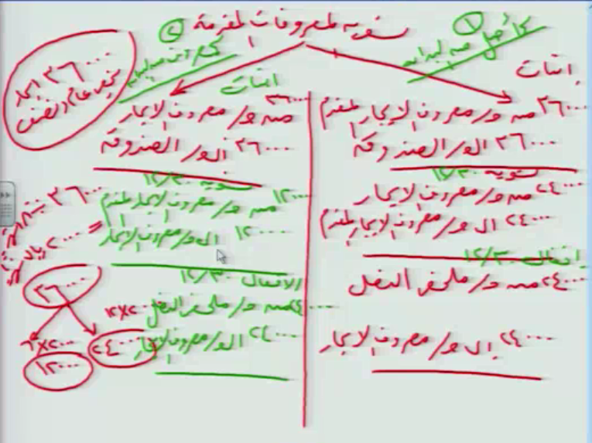 هنا الصورة فيها شرح الدكتور
- حـ / ملخص الدخل : المصروفات والإيرادات تظهر في ملخص الدخل , المصروفات تظهر في الجانب المدين , والإيرادات تظهر في الجانب الدائن .
- قائمة المركز المالي : الأصول = الخصوم + حقوق الملكية
الأصول المتداولة والخصوم قصيرة الأجل (المتداولة ) تظهر في قائمة المركز المالي
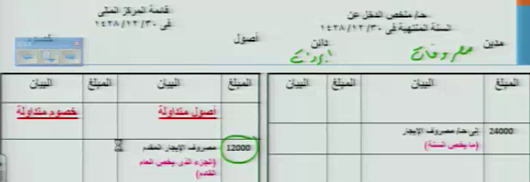
( 2 ) تسوية (إثبات) المصروفات المستحقة
هو مصروف يخص هذه السنة والسنة انتهت ولم يدفع , ويمثل مبلغ مستحق سوف تدفعه المنشاة السنة القادمة التزام على المنشأة . لذلك يعد أحد عناصر الخصوم المتداولة ( قصيرة الأجل ) على المنشاة
حالة عملية 2 : الملخص ص 26 .

في الصورة شرح الدكتور : الفرق بين تسوية المصروف المقدم و تسوية المصروف المستحق
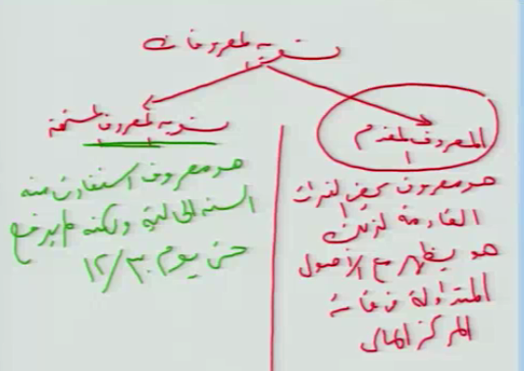

تسوية الإيرادات : الملخص ص 27 ما يحتاج شرح .
هنا في الملخص خطأ : ص 27 المبلغ الذي يخص الفترة القادمة
